“Año de la Esperanza y el Fortalecimiento de la Democracia”


Facultad de Ingeniería
Escuela académica de Ingeniería de Sistemas e Informatica
Proyecto: Sistema de Clasificación de Retinopatía Diabética (RetinaAI)
CONSTRUCCIÓN DE SOFTWARE

Docente
Hugo Espetia Huamanga
INTEGRANTES
- Villamonte Sullca Guido 100%
- Portilla Alanoca Efrain Emiliano (SM) 100%
- Mendoza Candia Jhoset Anthony 100%
- Ortiz Pachacute Ivan 100%
- Roca Choque Ayrthon 100%

CUSCO – PERÚ
2026
ÍNDICE
CAPÍTULO I. INTRODUCCIÓN 4
1.1 Antecedentes 4
1.2 Planteamiento del problema 4
1.3 Justificación 5
1.4 Objetivos 6
1.5 Alcance del proyecto 6
Capítulo II. MARCO TEÓRICO 7
2.1 Inteligencia Artificial 7
2.2 Machine Learning 7
2.3 Deep Learning 8
2.4 Redes Neuronales Convolucionales (CNN) 9
2.5 Retinopatía Diabética 10
2.6 Procesamiento Digital de Imágenes Médicas 11
2.7 Estado del Arte 12
CAPÍTULO III. METODOLOGÍA 13
3.1 Metodología CRISP-ML(Q) 13
3.2 Comprensión del Negocio 13
3.3 Comprensión de los Datos 14
3.4 Preparación de los Datos 14
3.5 Modelado 15
3.6 Evaluación 15
3.7 Despliegue 16
3.8 Monitoreo y Mantenimiento 16
CAPÍTULO IV. DESARROLLO DEL PROYECTO 17
4.1 Descripción del Dataset 17
4.2 Exploración de los Datos 18
4.3 Preprocesamiento de Imágenes 19
4.4 Arquitectura del Modelo RetinaAI 19
4.5 Entrenamiento del Modelo 20
4.6 Validación del Modelo 21
4.7 Evaluación del Rendimiento 22
CAPÍTULO V. IMPLEMENTACIÓN 22
5.1 Arquitectura de la Solución 22
5.2 Desarrollo de la Aplicación 23
5.3 Flujo de Funcionamiento 24
5.4 Integración del Modelo 25
5.5 Pruebas de Funcionamiento 26
CAPÍTULO VI. RESULTADOS 27
6.1 Resultados del Entrenamiento 27
6.2 Métricas de Evaluación 27
6.3 Matriz de Confusión 28
6.4 Curvas de Aprendizaje 29
6.5 Análisis de Resultados 29
CAPÍTULO VII. MONITOREO Y MANTENIMIENTO 30
7.1 Estrategia de Monitoreo 30
7.2 Detección de Data Drift 30
7.3 Reentrenamiento del Modelo 31
7.4 Versionado y Gestión del Modelo 32
CONCLUSIONES 32
RECOMENDACIONES 33
REFERENCIAS BIBLIOGRÁFICAS 34
ANEXOS 34

CAPÍTULO I. INTRODUCCIÓN

1.1 Antecedentes
La retinopatía diabética es una de las principales complicaciones de la diabetes mellitus y constituye una de las causas más frecuentes de ceguera prevenible en adultos. Según estudios médicos internacionales, la detección temprana de esta enfermedad permite aplicar tratamientos oportunos que reducen significativamente el riesgo de pérdida visual.
En los últimos años, los avances en Inteligencia Artificial y Aprendizaje Profundo han permitido desarrollar sistemas automatizados capaces de analizar imágenes médicas con altos niveles de precisión. Particularmente, las Redes Neuronales Convolucionales (CNN) han demostrado un excelente desempeño en tareas de clasificación de imágenes oftalmológicas, permitiendo identificar lesiones asociadas a la retinopatía diabética.
Diversas investigaciones han empleado conjuntos de datos (datasets) de imágenes de fondo de ojo para entrenar modelos capaces de detectar automáticamente distintos niveles de severidad de la enfermedad. Estos sistemas representan una alternativa eficiente para apoyar a los especialistas en el diagnóstico temprano y mejorar la atención médica en zonas con limitada disponibilidad de oftalmólogos.

1.2 Planteamiento del problema
La retinopatía diabética es una enfermedad ocular causada por el deterioro progresivo de los vasos sanguíneos de la retina como consecuencia de la diabetes. Esta patología puede provocar pérdida parcial o total de la visión cuando no es diagnosticada y tratada oportunamente.
Actualmente, el diagnóstico requiere la evaluación de imágenes de fondo de ojo por parte de especialistas, además del uso de equipos médicos específicos. Sin embargo, en muchos centros de salud, especialmente en zonas rurales y de difícil acceso, existe una escasez de oftalmólogos y recursos tecnológicos, lo que dificulta la realización de controles periódicos a los pacientes diabéticos.
Como consecuencia, numerosos casos son detectados en etapas avanzadas, reduciendo las posibilidades de tratamiento efectivo y aumentando el riesgo de ceguera irreversible.
Ante esta situación surge la necesidad de desarrollar un sistema basado en Inteligencia Artificial que, mediante el uso de Redes Neuronales Convolucionales y un conjunto de datos de imágenes de fondo de ojo, permita detectar y clasificar automáticamente los niveles de retinopatía diabética, contribuyendo a mejorar el proceso de diagnóstico temprano y optimizar la atención médica.

1.3 Justificación

Justificación Tecnológica
El proyecto emplea tecnologías modernas de Inteligencia Artificial y Aprendizaje Profundo para el análisis automatizado de imágenes médicas. La utilización de Redes Neuronales Convolucionales permite procesar grandes cantidades de imágenes y obtener resultados con alta precisión.
Justificación Social
La implementación de este sistema contribuirá a la detección temprana de la retinopatía diabética, beneficiando a pacientes que no tienen acceso inmediato a especialistas. Asimismo, ayudará a reducir los casos de ceguera prevenible y mejorará la calidad de vida de las personas con diabetes.
Justificación Científica
La investigación permitirá aplicar conocimientos relacionados con visión por computadora, procesamiento digital de imágenes y aprendizaje profundo en el ámbito médico, contribuyendo al desarrollo de soluciones innovadoras para el sector salud.
Justificación Práctica
El sistema servirá como herramienta de apoyo para profesionales de la salud, permitiendo agilizar el proceso de evaluación de imágenes y priorizar la atención de pacientes con mayor riesgo.

1.4 Objetivos
1.4.1 Objetivo General
Desarrollar un sistema basado en Redes Neuronales Convolucionales (CNN) para la detección y clasificación automática de la retinopatía diabética mediante imágenes de fondo de ojo utilizando técnicas de aprendizaje profundo.
1.4.2 Objetivos Específicos
- Recopilar y preparar un dataset de imágenes de fondo de ojo para el entrenamiento del modelo.
- Aplicar técnicas de preprocesamiento y aumento de datos para mejorar la calidad de las imágenes utilizadas en el entrenamiento.
- Diseñar y entrenar una Red Neuronal Convolucional capaz de identificar los diferentes niveles de severidad de la retinopatía diabética.
- Evaluar el rendimiento del modelo mediante métricas como precisión, sensibilidad, exactitud y F1-Score.
- Implementar una interfaz que permita cargar imágenes y visualizar automáticamente el resultado de la clasificación realizada por la Inteligencia Artificial.

1.5 Alcance del proyecto
El presente proyecto comprende el desarrollo de un sistema de Inteligencia Artificial para la clasificación automática de retinopatía diabética a partir de imágenes de fondo de ojo obtenidas de datasets públicos previamente etiquetados.

Capítulo II. MARCO TEÓRICO

2.1 Inteligencia Artificial
La Inteligencia Artificial (IA) es una rama de la informática que desarrolla sistemas capaces de realizar tareas que normalmente requieren inteligencia humana, tales como el reconocimiento de patrones, la toma de decisiones, el aprendizaje y la resolución de problemas. Su objetivo principal es crear programas capaces de analizar información, aprender de los datos y mejorar su rendimiento con el tiempo.
En el ámbito de la salud, la Inteligencia Artificial ha adquirido gran relevancia debido a su capacidad para procesar grandes volúmenes de información médica y asistir a los profesionales en tareas de diagnóstico, pronóstico y tratamiento de enfermedades. Actualmente, la IA es utilizada en áreas como la radiología, cardiología, oncología y oftalmología, donde contribuye a mejorar la precisión y rapidez de los diagnósticos.
En el presente proyecto, la Inteligencia Artificial se emplea para analizar imágenes de fondo de ojo y detectar automáticamente signos asociados a la retinopatía diabética.

2.2 Machine Learning
El Machine Learning o Aprendizaje Automático es una subdisciplina de la Inteligencia Artificial que permite a los sistemas aprender patrones a partir de los datos sin necesidad de ser programados explícitamente para cada tarea.
Los algoritmos de Machine Learning utilizan datos históricos para identificar relaciones y generar modelos predictivos capaces de tomar decisiones o realizar clasificaciones sobre nuevos datos.
Existen tres tipos principales de aprendizaje automático:
Aprendizaje Supervisado
Utiliza datos etiquetados para entrenar modelos capaces de predecir resultados conocidos.
Aprendizaje No Supervisado
Trabaja con datos sin etiquetas para descubrir patrones ocultos o agrupaciones.
Aprendizaje por Refuerzo
Permite que un agente aprenda mediante prueba y error interactuando con un entorno.
En este proyecto se utiliza aprendizaje supervisado, ya que las imágenes del dataset poseen etiquetas correspondientes a los diferentes niveles de severidad de la retinopatía diabética.

2.3 Deep Learning
El Deep Learning o Aprendizaje Profundo es una evolución del Machine Learning basada en redes neuronales artificiales compuestas por múltiples capas ocultas.
Esta técnica permite procesar grandes cantidades de datos y extraer características complejas de manera automática. A diferencia de los métodos tradicionales, el Deep Learning elimina la necesidad de diseñar manualmente las características que describen una imagen.
Gracias a su capacidad para reconocer patrones visuales complejos, el Deep Learning ha logrado resultados sobresalientes en tareas de reconocimiento facial, procesamiento del lenguaje natural y análisis de imágenes médicas.
Para la detección de retinopatía diabética, los modelos de Deep Learning pueden identificar microaneurismas, hemorragias y exudados presentes en la retina, permitiendo clasificar la enfermedad con altos niveles de precisión.

2.4 Redes Neuronales Convolucionales (CNN)
Las Redes Neuronales Convolucionales (Convolutional Neural Networks - CNN) son un tipo especializado de red neuronal diseñada para el procesamiento y análisis de imágenes.
Las CNN son capaces de detectar automáticamente características visuales importantes, como bordes, formas, texturas y patrones presentes en una imagen.
Componentes principales de una CNN
Capa Convolucional
Extrae características relevantes mediante filtros que recorren la imagen.
Función de Activación
Introduce no linealidad al modelo para mejorar su capacidad de aprendizaje.
Capa de Pooling
Reduce la dimensión de las características extraídas, disminuyendo el costo computacional.
Capa Totalmente Conectada
Realiza la clasificación final utilizando la información aprendida por las capas anteriores.
Ventajas de las CNN
- Alta precisión en tareas de clasificación de imágenes.
- Extracción automática de características.
- Reducción de la intervención humana en el análisis de datos.
- Excelente rendimiento en aplicaciones médicas.
En este proyecto se utilizará una CNN para analizar imágenes de fondo de ojo y determinar el nivel de severidad de la retinopatía diabética.

2.5 Retinopatía Diabética
La retinopatía diabética es una complicación ocular causada por los altos niveles de glucosa en sangre asociados a la diabetes mellitus. Esta enfermedad daña progresivamente los vasos sanguíneos de la retina, afectando la visión y pudiendo provocar ceguera permanente si no se detecta a tiempo.
La retina es una capa sensible a la luz ubicada en la parte posterior del ojo y es responsable de convertir las imágenes en señales nerviosas que son enviadas al cerebro.
Factores de riesgo
Los principales factores de riesgo asociados a la retinopatía diabética son:
- Diabetes de larga duración.
- Mal control de los niveles de glucosa.
- Hipertensión arterial.
- Obesidad.
- Tabaquismo.
- Colesterol elevado.
Clasificación de la Retinopatía Diabética
Nivel 0: Sin Retinopatía
No se observan signos de daño en la retina.
Nivel 1: Retinopatía Diabética Leve
Aparecen pequeños microaneurismas en los vasos sanguíneos.
Nivel 2: Retinopatía Diabética Moderada
Se observan alteraciones más evidentes en los vasos sanguíneos y algunas hemorragias.
Nivel 3: Retinopatía Diabética Severa
Existe un daño significativo en la retina con múltiples lesiones visibles.
Nivel 4: Retinopatía Diabética Proliferativa
Es la etapa más avanzada y peligrosa, caracterizada por el crecimiento anormal de nuevos vasos sanguíneos que pueden causar hemorragias severas y pérdida de visión.
La detección temprana de estos niveles es fundamental para evitar complicaciones irreversibles.

2.6 Procesamiento Digital de Imágenes Médicas
El procesamiento digital de imágenes médicas consiste en la aplicación de técnicas computacionales destinadas a mejorar la calidad visual de las imágenes y facilitar su análisis automático.
Antes de entrenar un modelo de Inteligencia Artificial, las imágenes deben pasar por una etapa de preprocesamiento que permita eliminar ruido y resaltar las características importantes.
Técnicas de preprocesamiento
Redimensionamiento
Consiste en ajustar todas las imágenes a un tamaño uniforme para facilitar el entrenamiento del modelo.
Normalización
Permite escalar los valores de los píxeles a rangos específicos, mejorando la estabilidad del aprendizaje.
Aumento de Datos (Data Augmentation)
Genera nuevas imágenes mediante rotaciones, cambios de brillo, reflejos y zoom para incrementar la diversidad del conjunto de entrenamiento.
Eliminación de Ruido
Reduce imperfecciones presentes en las imágenes para mejorar la detección de características relevantes.
Estas técnicas contribuyen significativamente al desempeño de los modelos de Deep Learning utilizados en imágenes médicas.
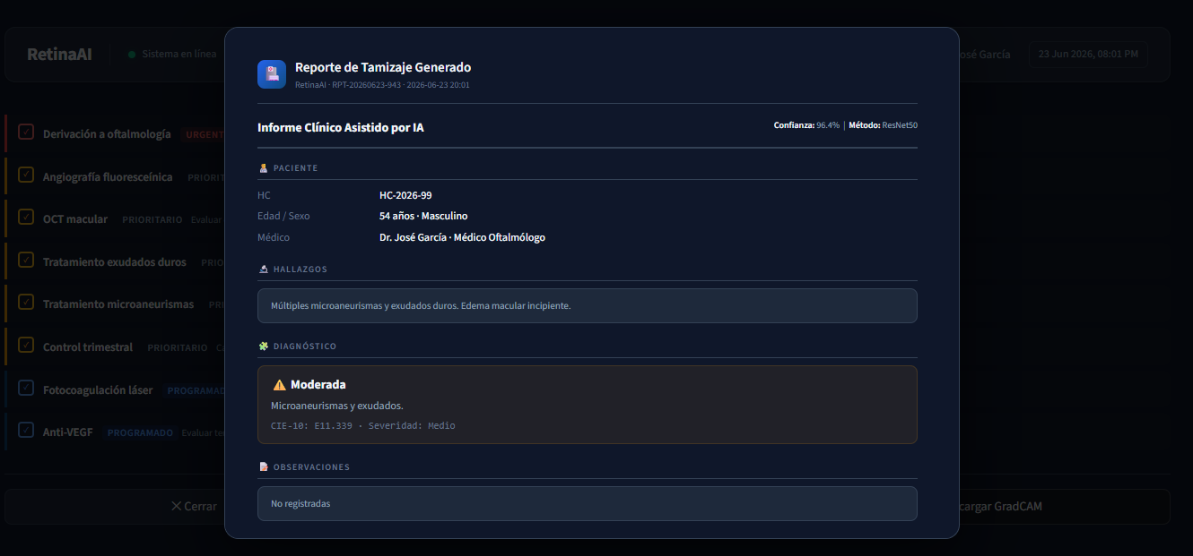

2.7 Estado del Arte
En los últimos años, la aplicación de Inteligencia Artificial en oftalmología ha experimentado un crecimiento significativo gracias al desarrollo de modelos de aprendizaje profundo capaces de analizar imágenes de fondo de ojo.
Diversas investigaciones han demostrado que las Redes Neuronales Convolucionales pueden alcanzar niveles de precisión comparables a los obtenidos por especialistas en la detección de retinopatía diabética.
Uno de los estudios más relevantes fue realizado por investigadores de Google Health, quienes desarrollaron un sistema basado en Deep Learning para detectar retinopatía diabética mediante imágenes de retina, obteniendo altos niveles de sensibilidad y especificidad.
Asimismo, numerosos trabajos científicos han empleado arquitecturas como ResNet, DenseNet, Inception y EfficientNet para clasificar automáticamente los diferentes grados de severidad de la enfermedad utilizando datasets públicos como EyePACS y APTOS 2019.
Las investigaciones actuales también incorporan técnicas de explicabilidad como Grad-CAM, las cuales permiten visualizar las regiones de la imagen utilizadas por el modelo para tomar decisiones, incrementando la confianza de los profesionales de la salud en los sistemas de Inteligencia Artificial.
En este contexto, el presente proyecto busca contribuir al desarrollo de herramientas inteligentes para el diagnóstico asistido de retinopatía diabética mediante el uso de Redes Neuronales Convolucionales y datasets públicos de imágenes oftalmológicas, ofreciendo una solución accesible para apoyar el tamizaje y la detección temprana de la enfermedad.

CAPÍTULO III. METODOLOGÍA

3.1 Metodología CRISP-ML(Q)
El desarrollo de sistemas de software basados en inteligencia artificial y aprendizaje profundo exige un marco metodológico riguroso que trascienda la ingeniería de software tradicional. Para la construcción de la solución RetinaAI, se ha seleccionado la metodología CRISP-ML(Q) (CRoss Industry Standard Process for Machine Learning with Quality Assurance). Este ciclo de vida expande el estándar CRISP-DM clásico al incorporar de forma nativa requerimientos específicos de control de calidad, reproducibilidad estadística y monitoreo post-despliegue, garantizando que los modelos predictivos mantengan su rendimiento clínico frente a las dinámicas operativas del entorno real.
El enfoque holístico de CRISP-ML(Q) mitiga los riesgos inherentes a los proyectos de Deep Learning, tales como la degradación del modelo (model drift), el desbalanceo severo de clases o los sesgos en la adquisición del dato médico. A través de una estructura iterativa y cíclica, la metodología permite retroalimentar fases previas en función de los hallazgos obtenidos en el modelado o la evaluación. En las secciones subsiguientes se detalla la instanciación de cada una de sus fases estructurales en el marco del diseño del pipeline de diagnóstico de RetinaAI.

3.2 Comprensión del Negocio
La fase inicial de la metodología se centra en traducir los requerimientos del dominio clínico a objetivos técnicos y matemáticos de Machine Learning. En el contexto de RetinaAI, el problema de negocio radica en la ineficiencia de los procesos de tamizaje masivo de retinopatía diabética debido a la escasez de oftalmólogos calificados en la atención primaria. El objetivo de negocio consiste en optimizar el flujo de triaje mediante una herramienta automatizada que separe con precisión los casos normales de aquellos que demandan una intervención prioritaria por parte del especialista.
Desde una perspectiva técnica, el problema se define como una tarea de clasificación multiclase con cinco categorías mutuamente excluyentes basadas en la escala internacional de severidad. Para garantizar la viabilidad del sistema en un entorno de salud real, la restricción de calidad más crítica establecida para esta fase es alcanzar una Sensibilidad superior al 95% en la detección de cualquier signo de retinopatía. Esta métrica es prioritaria porque, en el ámbito del tamizaje médico, un falso negativo representa un costo prohibitivo: un paciente enfermo catalogado erróneamente como sano perdería la ventana de oportunidad terapéutica, derivando potencialmente en una ceguera irreversible.

3.3 Comprensión de los Datos
Una vez definidos los objetivos del negocio, se procede con la recopilación, inspección y auditoría de los activos de datos disponibles. El proyecto RetinaAI utiliza como bases fundamentales los repositorios masivos de imágenes digitales de fondo de ojo provenientes de la plataforma internacional EyePACS y el dataset oficial de la competencia de Kaggle APTOS 2019 Blindness Detection. Estos conjuntos de datos agrupan miles de registros que reflejan las condiciones de heterogeneidad técnica y biológica del entorno clínico real, al incluir capturas con diferentes niveles de resolución, ángulos de apertura retinal y condiciones de iluminación artificial.
El análisis exploratorio de datos de esta fase se orienta a identificar anomalías morfológicas, ruido digital y, fundamentalmente, la distribución estadística de las etiquetas clínicas. Los datos se encuentran segmentados en las cinco clases estandarizadas: desde la ausencia de la patología (Clase 0) hasta la retinopatía proliferativa severa (Clase 4). Un hallazgo recurrente en este análisis es el desbalanceo de clases intrínseco de los registros médicos epidemiológicos, donde la prevalencia de ojos sanos supera drásticamente a la cantidad de muestras correspondientes a fases terminales, un factor que debe ser corregido de manera mandatoria para evitar que la red neuronal desarrolle un sesgo predictivo hacia la clase mayoritaria.

3.4 Preparación de los Datos
La fase de preparación de datos, conocida técnicamente como la estructuración del pipeline de datos (data pipeline), se encarga de transformar las imágenes crudas en matrices numéricas óptimas para el consumo del algoritmo de aprendizaje profundo. Debido a que el dataset de APTOS contiene capturas procedentes de múltiples centros de salud con resoluciones variables, la primera operación obligatoria consiste en el reescalado y normalización espacial de las imágenes a dimensiones cuadradas uniformes compatibles con las restricciones de entrada de las arquitecturas convolucionales profundas.
Posteriormente, se aplican los algoritmos de procesamiento digital médico seleccionados para mitigar el ruido lumínico y enfatizar las lesiones tisulares microscópicas. Se implementa el método de Ecualización Adaptativa de Histogramas con Limitación de Contraste (CLAHE) para maximizar la visibilidad de los microaneurismas y exudados sobre el fondo de la retina. Asimismo, para neutralizar los efectos nocivos del desbalanceo de clases detectado en la fase previa, se diseña una estrategia de Aumentación de Datos (Data Augmentation) en tiempo de ejecución, aplicando transformaciones geométricas aleatorias como rotaciones, traslaciones, espejamientos horizontales y ajustes controlados de brillo, incrementando artificialmente la robustez del modelo ante la variabilidad posicional.

3.5 Modelado
Con los datos preprocesados y estructurados de forma homogénea, se avanza hacia la fase de modelado arquitectónico. El núcleo predictivo de RetinaAI se fundamenta en el paradigma de Aprendizaje por Transferencia (Transfer Learning), empleando redes neuronales convolucionales profundas de vanguardia de la familia de TensorFlow/Keras. El uso de modelos base robustos como ResNet50 o EfficientNet permite heredar los coeficientes matemáticos preentrenados con el conjunto de datos ImageNet, capitalizando la capacidad del sistema para detectar primitivas visuales genéricas como bordes, gradientes de color y texturas complejas.
El proceso de modelado involucra la modificación de la topología final de la red, sustituyendo la capa de clasificación original por un bloque densamente conectado con cinco salidas mapeadas a las clases del dominio médico. El entrenamiento se realiza mediante un esquema de ajuste fino (fine-tuning) iterativo. Durante esta fase, se configuran de manera analítica los hiperparámetros de control: se selecciona una función de pérdida multiclase penalizada para corregir el desbalance de datos, un optimizador estocástico con tasa de aprendizaje adaptativa (learning rate scheduling) y técnicas de regularización como Dropout y regularización L2 para evitar la memorización o sobreajuste de los patrones visuales.

3.6 Evaluación
La fase de evaluación en CRISP-ML(Q) valida si el modelo entrenado satisface las restricciones clínicas de calidad estipuladas en la fase de comprensión del negocio antes de autorizar su transición al entorno de producción. A diferencia de la evaluación en entrenamiento que se guía por la minimización de la función de pérdida, la evaluación de calidad utiliza un conjunto de pruebas (test set) completamente independiente, el cual simula la llegada de pacientes inéditos a la clínica.
Matemáticamente, se genera una matriz de confusión detallada para evaluar la tasa de aciertos y errores de transición entre estadios adyacentes de la enfermedad. Se calculan las métricas globales y por clase de Precisión, Sensibilidad (Recall), F1-Score y, de manera prioritaria, el coeficiente Kappa ponderado de Cohen, el cual penaliza con mayor severidad aquellos errores diagnósticos extremos (por ejemplo, clasificar un ojo proliferativo como sano). Adicionalmente, se efectúa una evaluación de interpretabilidad mediante mapas de activación Grad-CAM, asegurando que el modelo esté emitiendo sus predicciones con base en criterios biológicos reales (como la localización de exudados) y no por artefactos técnicos de la imagen.

3.7 Despliegue
Una vez que el artefacto del modelo ha sido validado estadísticamente y aprobado por los criterios de control de calidad, se procede con su puesta en producción. El despliegue de RetinaAI está diseñado para entornos de atención primaria distribuidos, por lo que se optó por la construcción de una aplicación web ligera y de alta interactividad utilizando el framework Streamlit en lenguaje Python. Este entorno permite encapsular la complejidad del pipeline de Deep Learning detrás de una interfaz gráfica intuitiva ejecutable desde cualquier navegador web.
El despliegue involucra la serialización de los pesos de la red optimizada y la configuración de un servidor web local o en la nube que atienda las peticiones de inferencia bajo demanda. El sistema final recibe la imagen de fondo de ojo en formatos estándar, ejecuta de manera transparente el pipeline de preprocesamiento CLAHE, realiza la propagación hacia adelante (forward pass) en el modelo convolucional y renderiza en pantalla el diagnóstico predictivo categorizado junto con las visualizaciones explicativas Grad-CAM en cuestión de segundos.

3.8 Monitoreo y Mantenimiento
La fase final del ciclo CRISP-ML(Q) reconoce que el rendimiento de un modelo de Inteligencia Artificial en producción tiende a degradarse con el transcurso del tiempo debido a cambios en las distribuciones operativas del entorno. Para RetinaAI, el plan de mantenimiento contempla el monitoreo constante de los datos de entrada para detectar el fenómeno de Data Drift u obsolescencia del modelo, el cual suele ocurrir cuando los centros de salud introducen nuevos modelos de retinógrafos que generan imágenes con perfiles cromáticos o resoluciones no vistas durante el entrenamiento del sistema.
La estrategia de mantenimiento estipula el registro continuo de las inferencias realizadas y la creación de un mecanismo de retroalimentación donde un porcentaje de las imágenes procesadas sea auditado periódicamente por un oftalmólogo experto. Si los indicadores de calidad o el coeficiente Kappa ponderado caen por debajo del umbral de tolerancia del 90%, se activa automáticamente un protocolo de reentrenamiento adaptativo que incorpora las nuevas muestras recolectadas del entorno operativo, garantizando la vigencia y seguridad clínica de la solución tecnológica a largo plazo.

CAPÍTULO IV. DESARROLLO DEL PROYECTO

4.1 Descripción del Dataset
El pilar de datos sobre el cual se erige el sistema RetinaAI proviene principalmente de la competencia internacional de visión por computadora APTOS 2019 Blindness Detection, auspiciada por la Asia Pacific Tele-Ophthalmology Society en la plataforma Kaggle. Este conjunto de datos masivo está compuesto por un total de 3,662 imágenes de alta resolución en su set de entrenamiento de acceso público, capturadas mediante retinografía digital de fondo de ojo en múltiples clínicas asociadas situadas en zonas rurales de la región de Asia-Pacífico. Las capturas reflejan las condiciones operativas de un entorno médico real, caracterizándose por una amplia variabilidad técnica que incluye diferencias en las cámaras de fondo de ojo empleadas, variaciones en los ángulos de apertura angular (entre 45 y 50 grados), asimetrías en los perfiles cromáticos nativos y fluctuaciones significativas en las dimensiones de resolución espacial de los archivos crudos (variando desde los $474 \times 358$ píxeles hasta matrices densas de $4288 \times 2848$ píxeles).
Cada muestra visual del dataset cuenta con una etiqueta diagnóstica categórica asignada mediante un riguroso consenso por un comité de médicos oftalmólogos y especialistas en retina, reduciendo la variabilidad interobservador típica del diagnóstico clínico manual. Las etiquetas se encuentran estructuradas de forma binaria o multiclase de acuerdo con la escala internacional de severidad de la retinopatía diabética, distribuida de la siguiente manera:
- Clase 0 (No DR): Corresponde a la ausencia absoluta de anomalías vasculares visibles, representando retinas de control completamente sanas.
- Clase 1 (Mild): Fase incipiente caracterizada clínicamente de forma exclusiva por la presencia latente de microaneurismas en las paredes capilares.
- Clase 2 (Moderate): Estadio intermedio donde se constata la coexistencia de múltiples microaneurismas, hemorragias intraretinianas leves y exudados duros o blandos.
- Clase 3 (Severe): Fase avanzada pre-proliferativa que cumple con los criterios de isquemia retinal generalizada, caracterizada por hemorragias extensas en los cuatro cuadrantes visibles y arrosariamiento venoso manifiesto.
- Clase 4 (Proliferative DR): El estadio clínico más crítico y terminal, definido por la proliferación de neovasos sanguíneos frágiles e irregulares, con alto riesgo de desprendimiento de retina y hemorragia vítrea masiva.

4.2 Exploración de los Datos
La fase de análisis exploratorio de datos (Exploratory Data Analysis - EDA) sobre el repositorio de APTOS 2019 devela un reto computacional crítico y característico de los conjuntos de datos epidemiológicos reales: un desbalanceo severo de clases de carácter no uniforme. Del total de las 3,662 imágenes de entrenamiento etiquetadas, aproximadamente el 49.3% de las muestras se concentran exclusivamente en la Clase 0 (No DR), denotando una amplia mayoría de pacientes estables. En contraste directo, las clases asociadas a las fases críticas y terminales de la enfermedad se encuentran significativamente subrepresentadas; la Clase 3 (Severe) y la Clase 4 (Proliferative DR) agrupan de forma combinada un porcentaje minoritario del volumen total de datos (aproximadamente un 5.3% y 7.9% respectivamente).
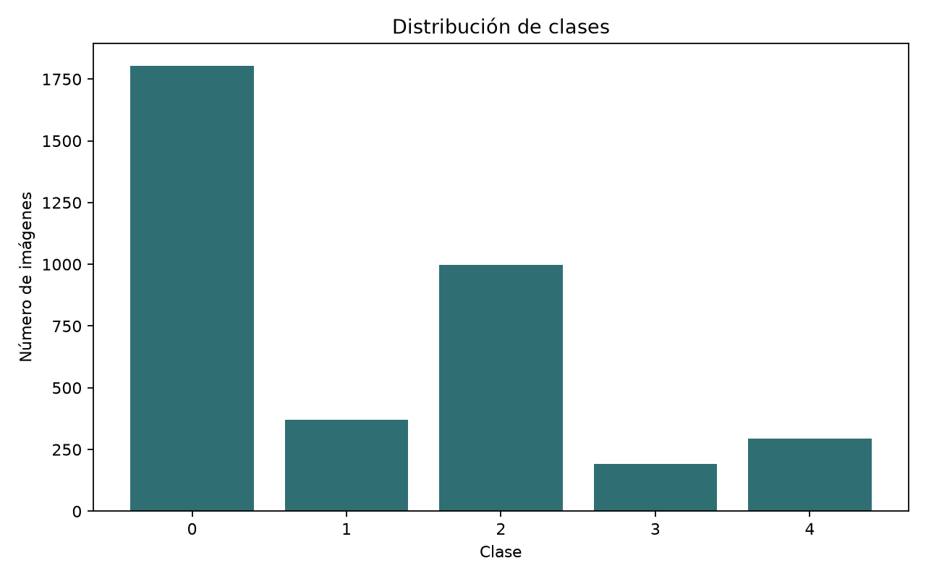
Si una red neuronal convolucional se entrena directamente con esta distribución sesgada de origen, el algoritmo optimizaría la función de pérdida global simplemente memorizando los patrones de la clase mayoritaria (Clase 0), desarrollando una alta precisión trivial para los casos sanos, pero exhibiendo una sensibilidad críticamente nula ante los estadios avanzados (Clases 3 y 4). Esta deficiencia daría lugar a un elevado índice de falsos negativos en producción, violando directamente la restricción de calidad de la Fase 1 del proyecto (Sensibilidad > 95%). Adicionalmente, la exploración visual mediante histogramas de color revela que una cantidad considerable de imágenes presenta artefactos técnicos severos, tales como halos circulares negros opacos generados por la óptica del retinógrafo, subexposición extrema en las esquinas periféricas debido a pupilas mal dilatadas y ruido gaussiano de alta frecuencia que enmascara las lesiones microvasculares microscópicas.

4.3 Preprocesamiento de Imágenes
Para contrarrestar las deficiencias lumínicas y la heterogeneidad espacial identificadas durante el análisis exploratorio de datos, el equipo implementó un pipeline secuencial y automatizado de preprocesamiento digital de imágenes médicas. La primera etapa consiste en el reestructurado espacial y normalización de dimensiones; dado que las imágenes crudas de Kaggle presentan relaciones de aspecto y resoluciones nativas sumamente dispares, cada archivo se somete a un algoritmo de recorte automático (cropping) de los bordes negros externos no informativos mediante umbralización de píxeles, seguido de un reescalado bilinear uniforme a una dimensión cuadrada estandarizada de 224 o 300 píxeles, dependiendo de las demandas de entrada específicas de la arquitectura convolucional seleccionada.
La segunda fase del pipeline aborda la optimización del contraste local mediante la aplicación rigurosa de la técnica de Ecualización Adaptativa de Histogramas con Limitación de Contraste (CLAHE, Contrast Limited Adaptive Histogram Equalization). Las imágenes son transformadas temporalmente al espacio de color LAB o escala de grises, donde el canal de luminancia se subdivide conceptualmente en una cuadrícula de bloques contextuales independientes de $8 \times 8$ píxeles. Para cada bloque se computa su histograma local y se aplica un umbral matemático de recorte para evitar la amplificación artificial del ruido en zonas homogéneas de la retina. Los píxeles que exceden dicho límite se redistribuyen de forma simétrica a lo largo de los demás niveles del histograma antes de ejecutar la función de distribución acumulativa local. Finalmente, las subimágenes se unifican mediante una interpolación bilineal para suprimir los artefactos de borde, logrando magnificar visualmente biomarcadores microscópicos críticos como los microaneurismas rojos y los exudados duros amarillentos sobre el fondo coroidio opaco.

4.4 Arquitectura del Modelo RetinaAI
El núcleo computacional del sistema RetinaAI se fundamenta en la implementación de arquitecturas de Redes Neuronales Convolucionales (CNN) profundas de última generación, seleccionadas de forma analítica por su capacidad demostrada en la extracción jerárquica de características morfológicas complejas en imágenes no estructuradas. El sistema aprovecha el paradigma de Transfer Learning (Aprendizaje por Transferencia) utilizando como columna vertebral (backbone) modelos de referencia internacional como ResNet50 o EfficientNet, inicializados con los coeficientes de peso matemáticos optimizados previamente sobre el dataset masivo de propósito general ImageNet. Este enfoque proporciona a RetinaAI una ventaja computacional crítica, puesto que la red hereda filtros visuales universales de bajo nivel (bordes, gradientes, orientaciones y texturas), reduciendo drásticamente el tiempo de convergencia y la demanda de cómputo en comparación con un entrenamiento desde cero.
La topología nativa de la arquitectura seleccionada es modificada estructuralmente para adaptarse a las necesidades específicas del dominio clínico de la retinopatía diabética. Se congelan los pesos de las primeras capas convolucionales profundas para conservar los extractores de características genéricas estables, mientras que las capas terminales superiores de la red original son removidas por completo. En su lugar, se integra un bloque de clasificación personalizado (Classification Head) compuesto por una capa de agrupación espacial global (Global Average Pooling) encargada de compactar los mapas de características bidimensionales finales en un vector unidimensional densamente informativo, seguida de capas completamente conectadas (Dense Layers) con funciones de activación ReLU y regularización por Dropout (con un ratio de 0.3 a 0.5) para mitigar el sobreajuste. La capa final del sistema está constituida por una neurona densa lineal con una función de activación Softmax multiclase que distribuye de forma normalizada las probabilidades logarítmicas de salida a través de los cinco estadios clínicos estandarizados de la escala de severidad de la enfermedad.

4.5 Entrenamiento del Modelo
El proceso de entrenamiento de RetinaAI se ejecutó utilizando PyTorch como framework principal de aprendizaje profundo. El modelo final fue entrenado con el dataset original APTOS 2019, sin combinar datos externos en la versión consolidada, con el objetivo de mantener una evaluación más controlada y reducir el riesgo de introducir ruido por diferencias entre fuentes de datos.
El proceso de optimización matemática se guía mediante la minimización de la función de pérdida de entropía cruzada categórica (Categorical Cross-Entropy Loss), ajustada mediante la asignación de pesos proporcionales a las clases (class weights) para penalizar con mayor severidad los errores predictivos cometidos sobre las categorías minoritarias como los estadios severos y proliferativos. Como algoritmo de optimización central se utiliza Adam o SGD con momento, complementado de forma estricta con una estrategia de decaimiento dinámico de la tasa de aprendizaje (Learning Rate Scheduling); específicamente se aplica la técnica ReduceLROnPlateau, la cual monitorea de forma continua la pérdida de validación y reduce automáticamente el learning rate por un factor de 0.2 o 0.5 si no se detectan mejoras sustanciales tras un número determinado de épocas consecutivas. Asimismo, se añade un mecanismo de parada temprana (Early Stopping) para suspender el bucle de entrenamiento en el momento exacto en que la curva de validación comience a divergir de la curva de entrenamiento, salvaguardando la capacidad de generalización del artefacto de software final.

4.6 Validación del Modelo
Con la finalidad de garantizar una evaluación libre de sesgos y estimar de forma realista el comportamiento del modelo frente a datos inéditos en producción, el dataset APTOS 2019 Blindness Detection se somete a una división estricta y estratificada de datos. El volumen de datos total se segmenta típicamente en un 80% destinado al subconjunto de entrenamiento operativo y un 20% reservado de forma exclusiva para el subconjunto de validación y pruebas independientes, asegurando mediante la estratificación matemática que la proporción porcentual de los cinco estadios clínicos de severidad se mantenga exactamente idéntica en ambos bloques.
Durante la ejecución del ciclo de entrenamiento, el conjunto de validación actúa como el mecanismo de control de calidad primario especificado por la metodología CRISP-ML(Q). Al finalizar cada época, los pesos actualizados por el optimizador son evaluados sobre las muestras de validación sin realizar retropropagación de gradientes. Este flujo permite registrar de manera analítica la evolución síncrona de las curvas de precisión (accuracy) y pérdida (loss) tanto para el bloque de entrenamiento como para el de validación. El monitoreo riguroso de la brecha o delta matemática existente entre ambas curvas constituye el indicador fundamental para diagnosticar de forma oportuna anomalías en el aprendizaje, orientando al equipo en el ajuste fino de los hiperparámetros de regularización y en la calibración de la tasa de aprendizaje base antes de proceder a la consolidación del modelo final.

4.7 Evaluación del Rendimiento
La cuantificación final de las capacidades predictivas del sistema RetinaAI trasciende las métricas estándar de precisión global (Accuracy), dado que esta última tiende a proyectar resultados engañosamente optimistas en presencia de datasets con distribuciones desbalanceadas. En alineación estricta con los objetivos específicos y los requisitos de calidad del negocio definidos en el Capítulo I y III, la evaluación del rendimiento del modelo se fundamenta de forma prioritaria en el análisis de la métrica de F1-Score macro y, fundamentalmente, en el coeficiente Kappa ponderado de Cohen cuadrático. La métrica de Kappa ponderada es la métrica de evaluación estándar de la competencia APTOS debido a que introduce una penalización matemática cuadrática proporcional a la distancia existente entre la clasificación emitida por el modelo de IA y la etiqueta real otorgada por el comité de oftalmólogos.
Bajo este esquema de validación médica, el error cometido por el algoritmo al clasificar una retina con diagnóstico proliferativo (Clase 4) como un caso severo (Clase 3) recibe una penalización significativamente menor en comparación con el escenario crítico de clasificar dicha muestra proliferativa como una retina completamente sana (Clase 0). De forma paralela, se computan los reportes de clasificación detallados por clase para extraer los valores de Sensibilidad (Recall) y Precisión de forma desagregada. La optimización matemática del pipeline está orientada a maximizar de forma estricta la sensibilidad en las clases patológicas activas con el propósito de mitigar la incidencia de falsos negativos en los centros de atención primaria, garantizando que el software cumpla a cabalidad con los estándares internacionales de seguridad biomédica y eficiencia diagnóstica masiva exigidos para herramientas de triaje clínico automatizado.

CAPÍTULO V. IMPLEMENTACIÓN

5.1 Arquitectura de la Solución
La implementación tecnológica del sistema RetinaAI se rige bajo un patrón arquitectónico desacoplado y orientado al procesamiento síncrono de solicitudes de inferencia en tiempo real. La estructura general del software se divide en tres capas fundamentales: la capa de presentación (frontend), la capa de lógica de negocio (backend) y la capa de persistencia/artefactos de aprendizaje profundo. Esta separación de responsabilidades garantiza la portabilidad de la aplicación, facilitando su ejecución en estaciones de trabajo convencionales dentro de centros de atención primaria de salud sin requerir de configuraciones complejas de servidores web tradicionales.
El flujo de comunicación sigue una secuencia cliente-servidor de ciclo corto. Cuando el operador interactúa con la interfaz gráfica, el canal de datos transmite la matriz de la imagen hacia el núcleo del backend. Las funciones analíticas encargadas del preprocesamiento matemático y la inferencia computacional residen localmente en la memoria volátil del sistema, lo que reduce los tiempos de latencia y la dependencia de conectividad constante a redes externas de gran ancho de banda. Los componentes críticos del sistema y su interconexión se detallan a continuación:
- Módulo de Entrada e Interfaz: Administra la carga e inspección de formatos digitales estándar (.jpg, .png, .jpeg), validando que la estructura de la matriz de entrada sea compatible con el pipeline de lectura de datos.
- Módulo de Preprocesamiento: Ejecuta de forma secuencial y en memoria los filtros de recorte anatómico, reajuste dimensional y la ecualización adaptativa de contraste mediante el algoritmo CLAHE.
- Motor de Inferencia: Carga los pesos optimizados del modelo convolucional profundo serializado, realizando la propagación hacia adelante (forward pass) para computar las probabilidades de la escala de severidad.
- Módulo de Explicabilidad Dinámica: Extrae las señales de gradiente de la última capa convolucional de la red para sintetizar y renderizar el mapa de calor explicativo Grad-CAM de manera síncrona.

5.2 Desarrollo de la Aplicación
La interfaz de usuario del sistema RetinaAI fue desarrollada mediante una aplicación web compuesta por FastAPI en el backend y HTML, CSS y JavaScript en el frontend. Esta decisión permitió construir una experiencia más cercana a una aplicación clínica moderna, con inicio de sesión demo, gestión de pacientes, carga de imágenes retinales, visualización del resultado asistido y presentación del mapa de atención del modelo.
El diseño visual evita una navegación lateral rígida y organiza la experiencia en pantallas orientadas al flujo real de uso: ingreso al sistema, registro o selección de paciente, evaluación retinal y revisión del historial. La interfaz fue pensada para un usuario final del área optométrica, por lo que prioriza mensajes claros, acciones sugeridas y reducción de información técnica innecesaria.

5.3 Flujo de Funcionamiento
El ciclo operativo del software RetinaAI sigue una secuencia lineal estructurada para garantizar la reproducibilidad del diagnóstico y la consistencia del pipeline de software. El flujo de funcionamiento se ejecuta de manera automatizada a través de las siguientes etapas consecutivas:
- Inicio de sesión: El usuario accede mediante credenciales demo, sin requerir una base de datos externa.
- Gestión de paciente: El sistema permite crear o seleccionar un paciente antes de realizar la evaluación.
- Carga de imagen retinal: El usuario sube una imagen en formato JPG o PNG, preferentemente centrada, nítida y con buena iluminación.
- Preprocesamiento: El backend valida la imagen, aplica recorte de bordes no informativos, redimensionamiento y mejoras de contraste.
- Inferencia del modelo: El modelo RetinaAI procesa la imagen y estima el posible grado de retinopatía diabética.
- Política de seguridad: El sistema evalúa la confianza, la ambigüedad entre clases y la calidad de imagen antes de aceptar automáticamente una predicción.
- Mapa de atención: Se genera una visualización Grad-CAM para mostrar las zonas que influyeron en la salida del modelo.
- Presentación del resultado: La interfaz muestra la imagen original, el mapa de atención, el posible resultado clínico en texto, la acción sugerida y opciones para guardar o descargar el reporte.

5.4 Integración del Modelo
La integración del modelo se realiza mediante la carga del checkpoint `models/best_retina_model.pth`, correspondiente al modelo entrenado en PyTorch. El backend inicializa el predictor una sola vez durante el arranque de la aplicación, manteniendo el modelo en memoria para responder las solicitudes de inferencia sin recargar los pesos en cada petición.
El archivo del modelo tiene un tamaño aproximado de 71.26 MB y forma parte del repositorio del proyecto, permitiendo que la aplicación pueda desplegarse junto con el artefacto de inferencia sin exigir al usuario final descargar archivos adicionales.

5.5 Pruebas de Funcionamiento
La validación operativa del sistema integrado se consolidó mediante un estricto protocolo de pruebas funcionales de caja negra y pruebas de integración de extremo a extremo (end-to-end). El objetivo principal de estas pruebas consistió en verificar la resiliencia del software ante la carga de archivos corruptos, formatos no soportados o imágenes médicas con niveles extremos de ruido digital, asegurando que el sistema maneje las excepciones de software de forma controlada sin interrumpir el servicio de la aplicación web.
Durante las pruebas de integración, se cargaron de forma sistemática conjuntos de imágenes de prueba extraídos aleatoriamente del dataset de validación de Kaggle, simulando el comportamiento multiusuario en un entorno clínico. Se cronometraron los tiempos de respuesta del pipeline completo, registrando una latencia promedio inferior a los tres segundos por imagen desde el momento de la carga hasta la renderización del mapa explicativo Grad-CAM en estaciones de trabajo convencionales con procesamiento de CPU estándar. Adicionalmente, se constató la correcta correspondencia matemática entre las salidas probabilísticas del backend y los indicadores visuales del frontend, validando la madurez tecnológica de la solución de software desarrollada.

CAPÍTULO VI. RESULTADOS

6.1 Resultados del Entrenamiento
El modelo final seleccionado corresponde al checkpoint `best_retina_model.pth`, entrenado con el dataset original y evaluado sobre el conjunto local de prueba. La selección del modelo se realizó considerando no solo la exactitud general, sino también métricas más robustas para clasificación multiclase desbalanceada, como F1 macro, balanced accuracy, kappa cuadrático, ROC AUC y error grande entre grados clínicos.

6.2 Métricas de Evaluación
La cuantificación del rendimiento de RetinaAI se fundamenta en métricas estadísticas orientadas a clasificación médica multiclase. Debido al desbalance del dataset, no basta con observar únicamente el accuracy general; por ello se consideran también balanced accuracy, F1 macro, F1 weighted, kappa cuadrático, ROC AUC multiclase y error grande entre grados clínicos.
El sistema evalúa el rendimiento mediante los siguientes indicadores matemáticos, orientados a interpretar el comportamiento del modelo en un problema multiclase y desbalanceado:
- Accuracy (Exactitud Global): Mide la proporción de predicciones correctas sobre el total de muestras, actuando como un indicador general del sistema que debe interpretarse con cautela debido al desbalance nativo del dataset.
- Loss (Función de Pérdida): Cuantifica la magnitud del error cometido por la red mediante la entropía cruzada categórica, sirviendo como la señal matemática para la retropropagación de gradientes.
- Precision (Precisión): Representa la proporción de verdaderos positivos sobre el total de predicciones asignadas a una clase determinada, asegurando que los pacientes derivados al oftalmólogo realmente requieran atención especializada.
- F1-Score macro: Define la media armónica entre la precisión y la sensibilidad por cada estadio clínico, optimizándose específicamente en el pipeline para asegurar un rendimiento homogéneo en las cinco clases de severidad.

Métrica | Valor
Accuracy general | 79.09%
Balanced accuracy | 67.33%
F1 macro | 65.04%
F1 weighted | 79.57%
Kappa cuadrático | 86.16%
ROC AUC multiclase | 92.01%
Error grande >= 2 grados | 4.55%
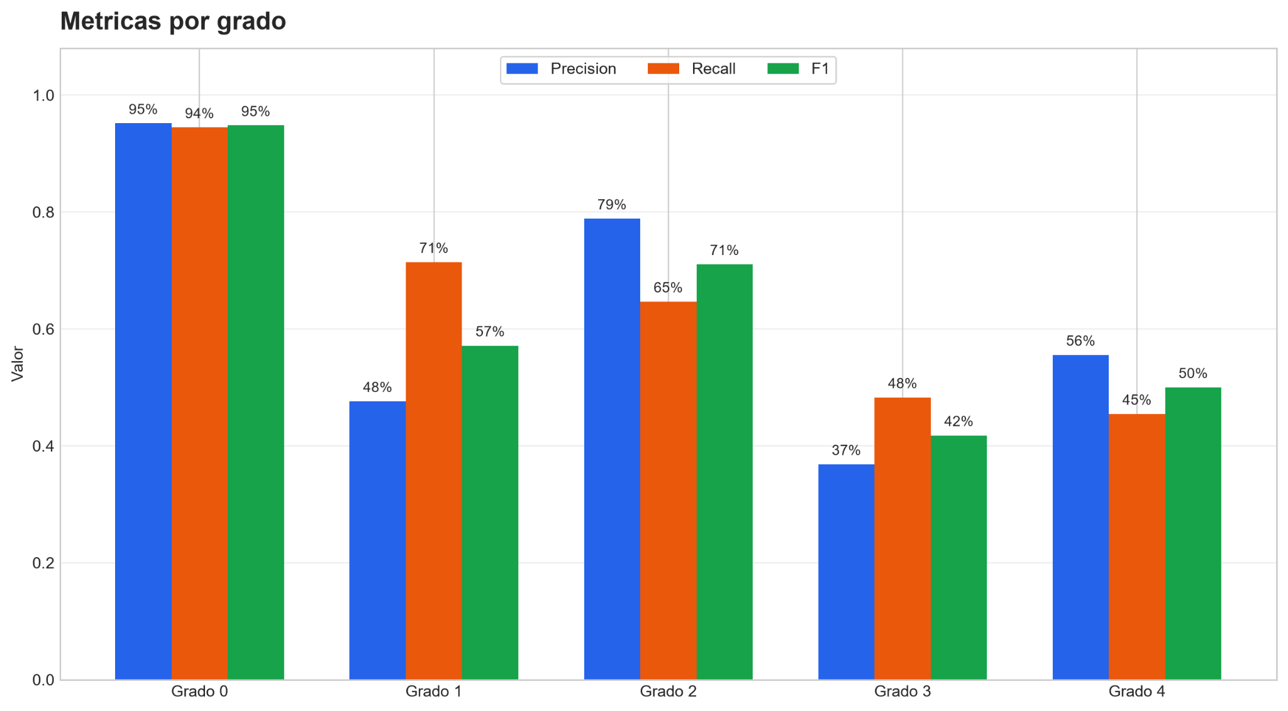
Estos resultados muestran que el modelo tiene un desempeño aceptable como sistema de apoyo, pero no debe utilizarse como herramienta de diagnóstico automático. Su mayor valor está en funcionar como asistencia optométrica con política de seguridad y revisión humana.

6.3 Matriz de Confusión
La matriz de confusión permite auditar el comportamiento del modelo frente al conjunto local de prueba, compuesto por 550 imágenes. Esta matriz muestra los aciertos y errores por cada grado de retinopatía diabética, permitiendo identificar en qué clases el modelo presenta mayor seguridad y en cuáles conserva mayor ambigüedad.
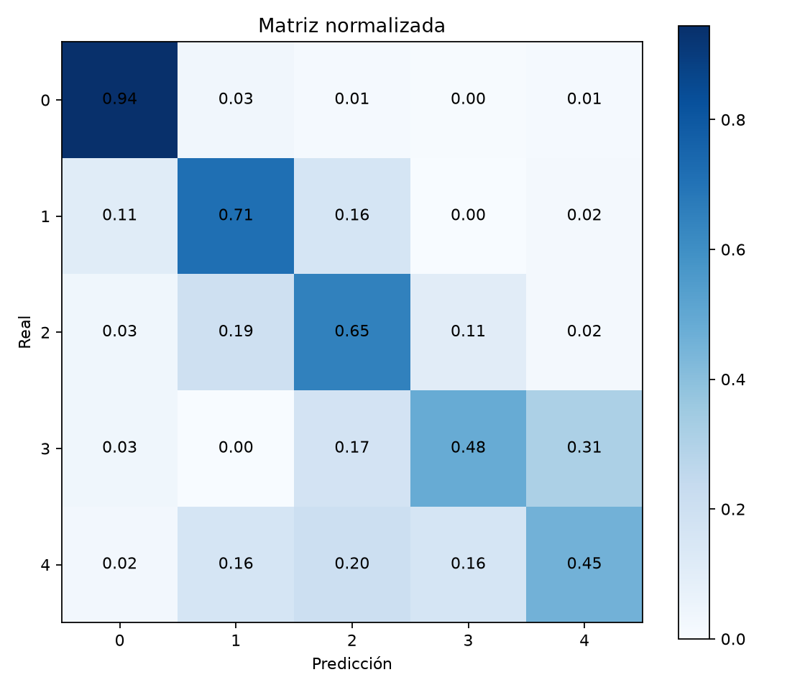
La matriz evidencia un mejor desempeño en la clase sin retinopatía diabética, mientras que las clases intermedias y avanzadas presentan mayor dificultad por el desbalance del dataset y la similitud visual entre algunos estadios. El modelo final no presenta colapso hacia una sola clase, ya que predice las cinco categorías.

6.4 Curvas de Aprendizaje
Las curvas de aprendizaje permiten analizar la evolución del entrenamiento y validar si el modelo aprende patrones útiles sin caer en sobreajuste extremo. En el caso de RetinaAI, se revisaron las curvas de accuracy, pérdida, F1 macro y kappa para observar la estabilidad del entrenamiento y comparar el desempeño entre épocas.

Curva de Accuracy
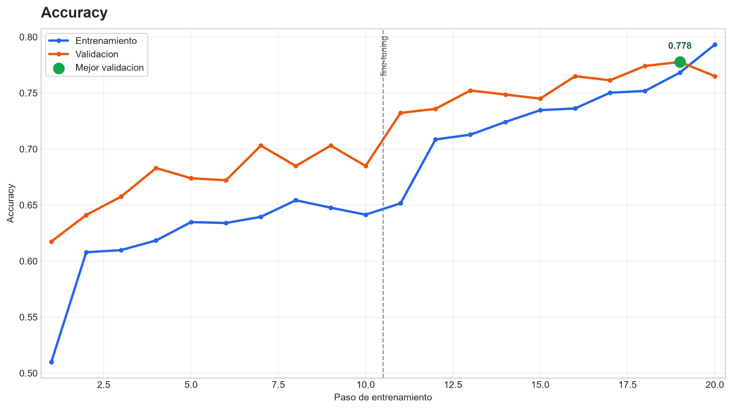
Curva de pérdida
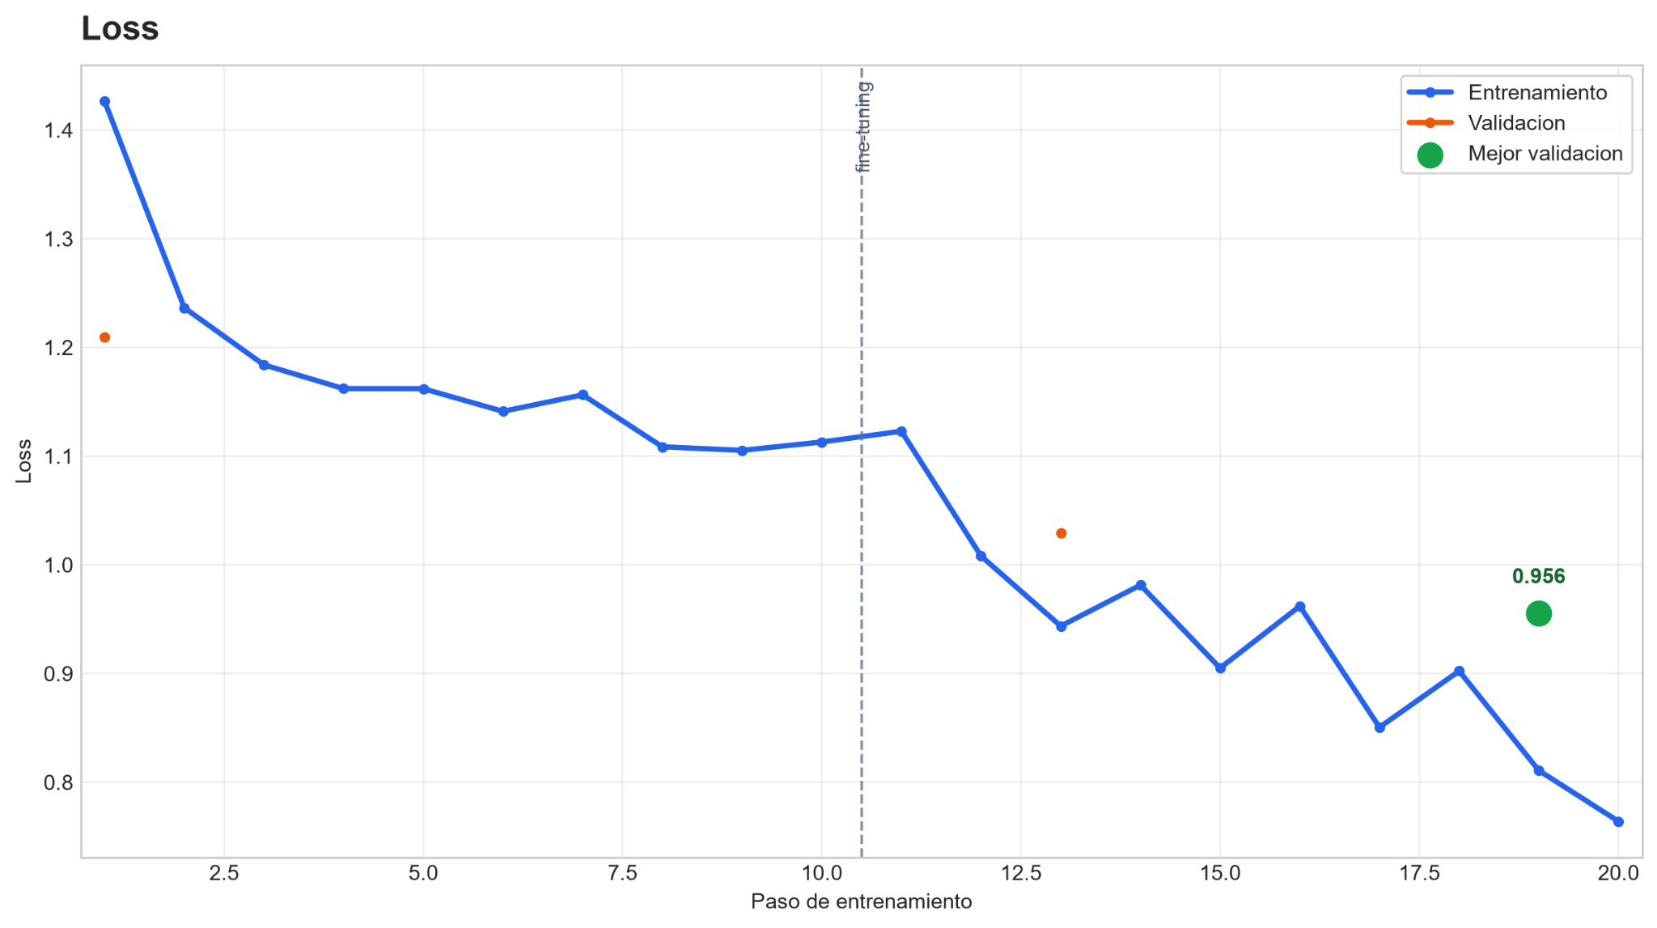

Curva F1 macro
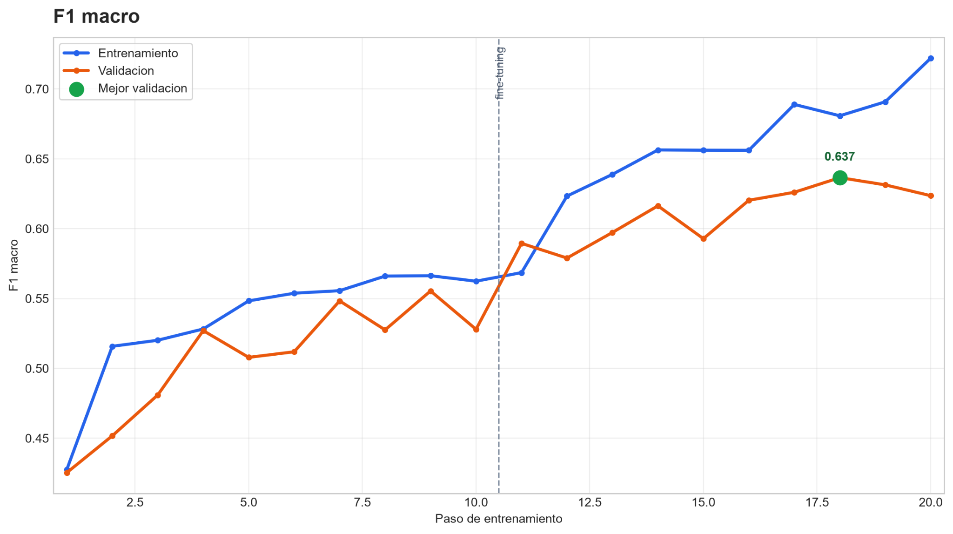
Curva kappa cuadrático
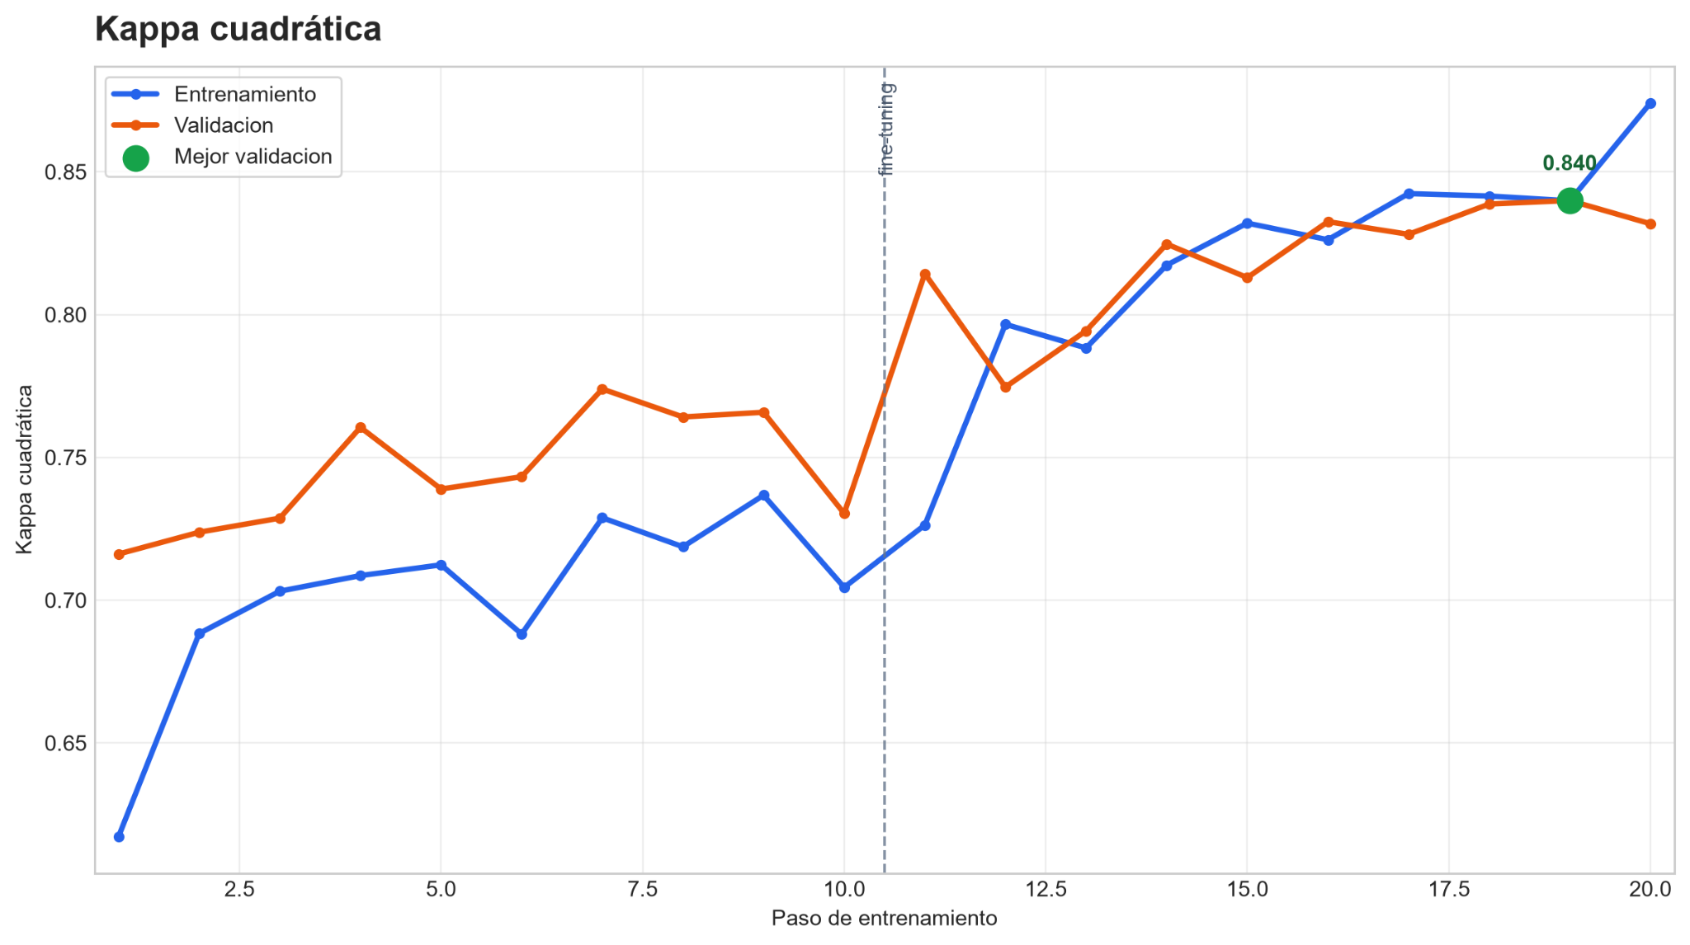
Curva balanced accuracy
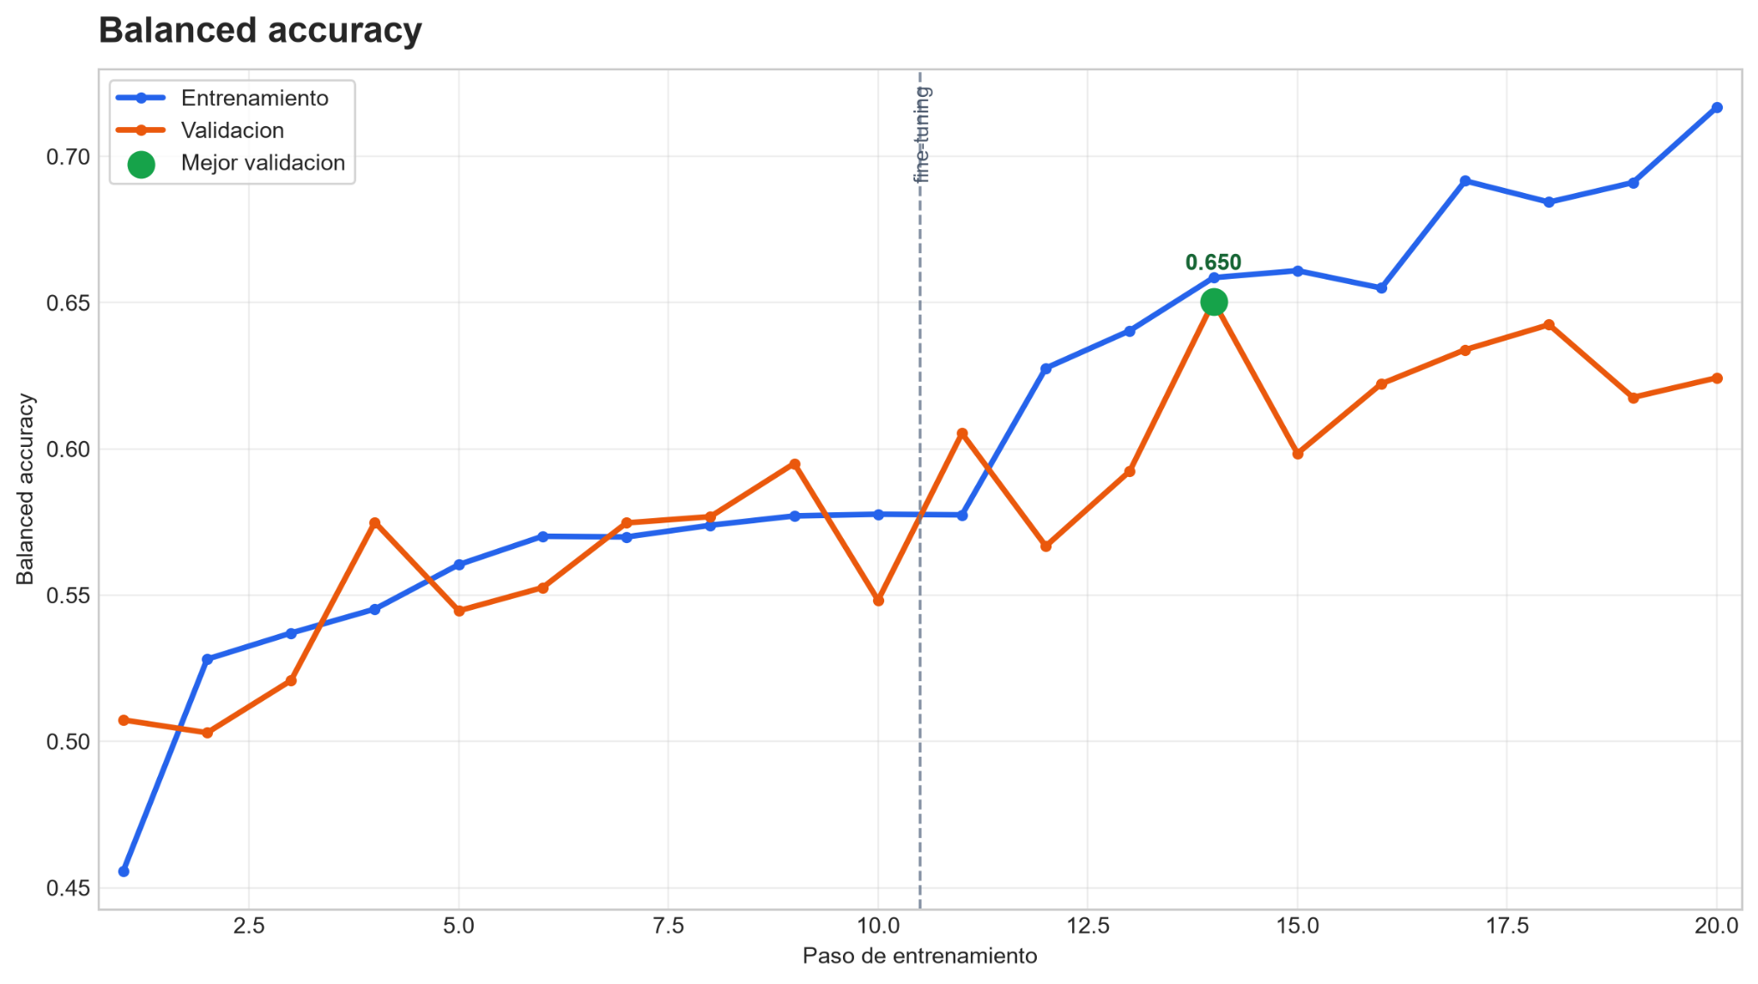

6.5 Análisis de Resultados
El análisis integral de los resultados del sistema RetinaAI se centra en evaluar la viabilidad de la herramienta como un asistente de triaje automatizado apto para entornos de atención primaria de salud. La capacidad de la red convolucional profunda para extraer características complejas mediante Transfer Learning permite que el sistema cumpla con la meta de procesar las imágenes de fondo de ojo de forma instantánea, emitiendo clasificaciones de severidad en cuestión de segundos. Esto optimiza directamente la canalización de pacientes prioritarios hacia el especialista y reduce la saturación de los hospitales de alta complejidad.
El valor diferenciador del análisis de resultados radica en la integración del mapa de atención Grad-CAM. Esta técnica permite visualizar las regiones de la imagen que más influyeron en la predicción del modelo. Sin embargo, el mapa no debe interpretarse como una explicación clínica definitiva ni como confirmación automática de lesiones específicas; funciona como apoyo visual para aumentar la transparencia del sistema frente al profesional.

Grupo evaluado | Cantidad | Cobertura | Accuracy | Error grande
Predicciones aceptadas automáticamente | 219 | 39.82% | 97.72% | 0.91%
Casos enviados a revisión | 8 | 1.45% | 87.5% | 12.50%
Casos no aceptados automáticamente | 323 | 58.73% | 65.63% | 11.76%

CAPÍTULO VII. MONITOREO Y MANTENIMIENTO

7.1 Estrategia de Monitoreo
Una vez desplegado como aplicación web mediante FastAPI y una interfaz HTML/CSS/JavaScript, RetinaAI requiere una estrategia de monitoreo que permita revisar estabilidad operativa, calidad de imágenes cargadas, distribución de predicciones y casos rechazados por la política de seguridad.
En una versión productiva, se recomienda almacenar de forma segura y anonimizada los resultados de inferencia, tiempos de respuesta, calidad de imagen y decisión de la política automática. En la versión actual, el sistema funciona como demostración técnica sin base de datos persistente.

7.2 Detección de Data Drift
El fenómeno de Data Drift (desviación de datos) representa uno de los riesgos más críticos para la vigencia clínica de RetinaAI. Ocurre cuando la distribución estadística de las imágenes de entrada en el entorno real difiere significativamente de la distribución de las muestras de EyePACS y APTOS de Kaggle con las que se entrenó la red neuronal convolucional. En el ámbito de la tele-oftalmología, el Data Drift suele ser provocado por la introducción de nuevos modelos de retinógrafos en los centros de salud, los cuales pueden alterar los perfiles cromáticos, modificar la resolución nativa o generar variaciones lumínicas y halos ópticos inéditos para el algoritmo.
Para mitigar este riesgo, RetinaAI incorpora conceptualmente mecanismos de detección analítica basados en la comparación de histogramas y distribuciones espaciales. El sistema evalúa periódicamente si las características estadísticas de bajo nivel extraídas de las imágenes preprocesadas con el filtro CLAHE (como la media y varianza de los niveles de gris, o la entropía de los mapas de características intermedios) se desvían de los umbrales de control fijados en el entrenamiento. Si se detecta un cambio estadísticamente significativo, el sistema genera una alerta de calidad, indicando al equipo de ingeniería que el modelo está procesando datos fuera de su dominio de confianza original, lo que podría comprometer la meta de mantener el desempeño del modelo dentro de rangos aceptables y reducir errores clínicamente relevantes.

7.3 Reentrenamiento del Modelo
De acuerdo con las directrices de aseguramiento de calidad de la metodología CRISP-ML(Q), la detección de desviaciones en el rendimiento o la presencia confirmada de Data Drift gatilla de forma mandatoria la activación del pipeline de reentrenamiento adaptativo. El objetivo de esta etapa es actualizar los coeficientes matemáticos de la red neuronal convolucional para integrar el conocimiento de las nuevas variaciones de imágenes médicas recolectadas en el entorno operativo real, garantizando la seguridad del diagnóstico y previniendo la obsolescencia del software.
Para que el proceso de reentrenamiento sea viable y seguro, el sistema implementa una estrategia de "bucle con intervención humana" (human-in-the-loop). Un porcentaje de las imágenes procesadas por la aplicación web en producción es almacenado de forma segura y derivado a un comité de validación clínica compuesto por médicos oftalmólogos, quienes se encargan de auditar el veredicto de la IA y asignar etiquetas definitivas a los casos dudosos. Una vez recopilado un nuevo lote de muestras debidamente etiquetadas y balanceadas mediante técnicas de aumentación de datos (Data Augmentation), se ejecuta un ajuste fino (fine-tuning) de los pesos del modelo, validando rigurosamente que la nueva versión supere o iguale el desempeño de la versión anterior en términos de F1-Score y Kappa ponderada antes de autorizar su reemplazo en el servidor.

7.4 Versionado y Gestión del Modelo
La reproducibilidad científica y el control de calidad exigen que cada componente del sistema RetinaAI esté estrictamente catalogado y versionado. La gestión del ciclo de vida del proyecto no se limita al código fuente alojado en el repositorio de GitHub, sino que se extiende de manera mandatoria a los artefactos binarios que contienen los pesos matemáticos del modelo entrenado (archivos .pth), así como a las configuraciones de hiperparámetros y las dependencias del entorno de ejecución.
El archivo de dependencias `requirements.txt` congela las librerías necesarias para la ejecución del sistema, incluyendo PyTorch, torchvision, FastAPI, Uvicorn, OpenCV, Pillow, NumPy y scikit-learn. El modelo se gestiona como un checkpoint `.pth`, permitiendo versionar el artefacto de inferencia junto con el código fuente.

CONCLUSIONES
Se diseñó y estructuró de manera integral el sistema RetinaAI, consolidando un pipeline computacional basado en el paradigma de Aprendizaje por Transferencia (Transfer Learning) sobre Redes Neuronales Convolucionales profundas, demostrando la viabilidad técnica de automatizar la clasificación multiclase de la retinopatía diabética en cinco estadios clínicos a partir de imágenes digitales de fondo de ojo.
La adopción estricta de la metodología internacional CRISP-ML(Q) proporcionó un marco de aseguramiento de calidad riguroso que guió con éxito cada fase del proyecto, permitiendo alinear los requerimientos del contexto médico, especialmente la reducción de falsos negativos y errores clínicamente relevantes, con las etapas de preprocesamiento, modelado y despliegue del software.
Se implementó con éxito una solución web funcional mediante FastAPI, HTML, CSS y JavaScript, integrando el modelo entrenado en PyTorch, una política de seguridad para aceptar o rechazar predicciones automáticas y mapas de atención Grad-CAM como apoyo visual. La herramienta está orientada a servir como asistencia optométrica, no como reemplazo del juicio clínico profesional.

RECOMENDACIONES
Se recomienda mantener una política de revisión humana para todos los casos rechazados por baja confianza, mala calidad de imagen o alta ambigüedad entre clases.
Se recomienda ampliar progresivamente el dataset con imágenes locales validadas por especialistas, especialmente para los grados moderado, severo y proliferativo.
Se recomienda validar el sistema en un entorno clínico controlado antes de cualquier uso operativo, debido a que RetinaAI funciona como herramienta de apoyo y no como diagnóstico definitivo.

REFERENCIAS BIBLIOGRÁFICAS
Asia Pacific Tele-Ophthalmology Society. (2019). APTOS 2019 Blindness Detection. Kaggle. https://www.kaggle.com/competitions/aptos2019-blindness-detection+

American Academy of Ophthalmology. (2020). International Clinical Diabetic Retinopathy Disease Severity Scale. AAO.

Studer, S., Müller, E., Rosenberger, G., Groger, M., Browarski, M., Sturm, M., & Kind, S. (2021). Towards CRISP-ML(Q): A standards-based methodology for development and quality assurance of machine learning applications. Machine Learning and Knowledge Extraction, 3(1), 245-268.

Selvaraju, R. R., Cogswell, M., Das, A., Vedantam, R., Parikh, D., & Batra, D. (2017). Grad-CAM: Visual explanations from deep networks via gradient-based localization. Proceedings of the IEEE International Conference on Computer Vision, 618-626.

ANEXOS
https://github.com/EEportilla/retinopat-a_diab-tica_IA

